Сценарий и презентация литературно-музыкальной композиции, посвященной Дню Победы "Никто не забыт, ничто не забыто"

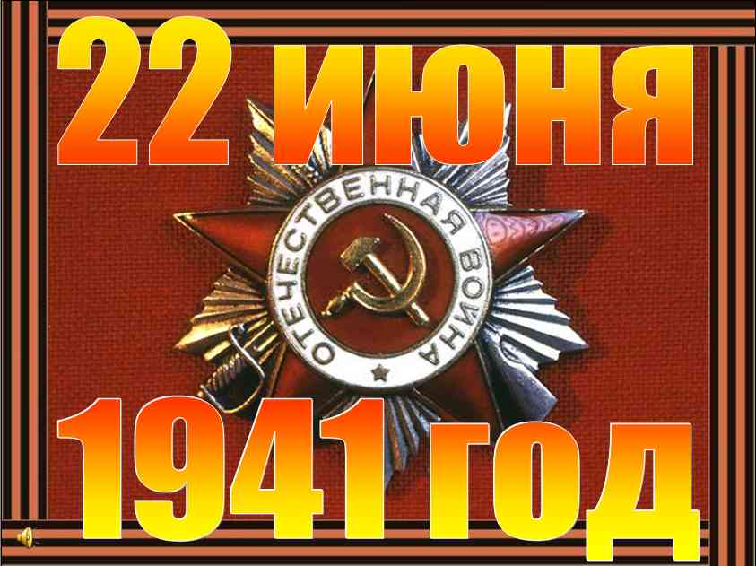
Цели и задачи:
- Формирование основ мировоззрения, интереса к общественным явлениям;
- Воспитание чувства патриотизма, гордости за советский народ.
- Представления об активной роли человека в жизни общества.
- Воспитание познавательной активности.
- Воспитание политической сознательности.
- Развитие стремления больше узнать о Родине, о её защитниках и их подвигах.
- Воспитание доброжелательного отношения к людям разной национальности и к окружающим людям.
- Развитие наклонностей к художественному творчеству.
Оборудование:
Диск с презентацией, мультимедийная установка.
Ход мероприятия
Ведущий:
Страна росла,
Трудилась неустанно,
Сил набиралась мирная страна,
И вдруг -
Тревожный голос Левитана…
(Запись Левитана об объявлении войны, слайд №1)
Ведущий:
Война! Война!
В ушах гремели взрывы,
Полнеба дым пожарищ закрывал
И в полный рост строги и
молчаливы
Все встали на борьбу, и стар и мал.
(Слайд №2, звучит патриотическая песня "Священная война" А.В. Александрова (1 куплет))
1-ый ученик (в пилотке):
Вспомните, ребята! Вспомните, ребята!
Разве это выразить словами,
Как мы стояли у военкомата
С бритыми навечно головами.
Рыдали родители, жены, невесты,
Горел и гремел небосклон.
"Прощание славянки" играли оркестры,
На фронт уходил эшелон.
(Звучит "Прощание славянки", слайд №3)
2-ой ученик:
На землю нашу грозно враг ломился,
Под орудийный грозовой раскат…
И ученик солдатом становился,
И воевал бесстрашно, как солдат.
Ведущий:
В первые дни войны враг наступал, занимал города, села. Люди вынуждены были эвакуироваться вглубь страны. (Слайд №4)
3-ий ученик:
Кто сумел - уехали,
Как мать говорит, в чём есть,
Не помню я, что ели мы,
А помню: хотелось есть.
Не видел я неба с птицами,
Пикировал с неба страх.
И я окружен был лицами,
Светящимися впотьмах.
4-ый ученик:
Мы по дорогам пыльным с боем шли,
От бомб земля дрожала, как живая.
Мы каждый метр своей родной земли
Отстаивали, кровью поливая.
5-ый ученик:
Когда от бомб, казалось, мир оглох,
И друг мой пал из нашей роты первым,
Я знал, нужны не слёзы и не вздох,
А мой свинец, мой шаг вперед и нервы.
Мне смерть страшна, но в битвах, не робея
В атаку шел, других не гнулся ниже,
Шёл смело в бой, не потому что смел,
А потому, что трусость ненавижу.
Ведущий:
Одно из самых страшных событий Великой Отечественной войны - блокада Ленинграда немецкими войсками. Она длилась с 8 сентября 1941 года по 27 января 1944 года (блокадное кольцо было прорвано 18 января 1943 года), - 872 дня.
К началу блокады в городе имелись лишь недостаточные по объёму запасы продовольствия и топлива. Единственным путём сообщения с блокадным Ленинградом оставалось Ладожское озеро, находящееся в пределах досягаемости артиллерии осаждающих. Пропускная способность этой транспортной артерии была несоответствующей потребностям города. Начавшийся в городе голод, усугублённый проблемами с отоплением и транспортом, привёл к сотням тысяч смертей среди жителей.
6-ой ученик:
Сорок второй! На Ленинград
Обхватом с трёх сторон
Шёл Гитлер силой сорока дивизий.
Бомбил. Он артиллерию приблизил,
Но не поколебал ни на микрон,
Не приостановил не на мгновенье
Он сердца ленинградского биение.
И, видя это, разъярённый враг,
Предполагавший город взять с набега,
Казалось бы, испытанных стратегов
Призвал на помощь он: Мороз и Мрак.
И те пришли, готовые к победам,
А третий, Голод, шёл за ними следом.
Ведущий:
Как страшно было жить в блокадном Ленинграде, написано много. Но самое тяжелое повествование содержит всего лишь семь строк. Это дневник двенадцатилетней жительницы Ленинграда - Тани Савичевой. Детская рука, теряющая силы от голода, писала неровно, скупо. Хрупкая душа, пораженная невыносимыми страданиями, была уже не способна на живые эмоции. Таня просто фиксировала реальные факты своего бытия - трагические "визиты смерти" в родной дом (слайды №9 - 10).
7-ой ученик:
"28 декабря 1941 года. Женя умерла в 12.30 ночи.1941 года"
"Бабушка умерла 25 января в 3 часа 1942 г.".
"Лека умер 17 марта в 5 часов утра. 1942 г.".
"Дядя Вася умер 13 апреля в 2 часа дня. 1942 год".
"Дядя Леша, 10 мая в 4 часа дня. 1942 год".
"Мама - 13 марта в 7 часов 30 минут утра. 1942"
"Умерли все". "Осталась одна Таня"
(слайд №11)
Ведущий:
Много городов, сел разрушила на своём пути немецкая армия. 22 марта 1943 года все жители белорусской деревни Хатынь были сожжены заживо за то, что помогали партизанам (слайды №12-13).
8-ой ученик:
В Хатыни четыре колодца,
(В былом - 26 дворов…)
В мир над колодцами льётся
Реквием колоколов:
-Родимые, помните, помните…
Живые - мы вечно в огне.
Сто сорок девять нас - помните!
Силой пусть станет гнев!
Пусть жгучая боль, словно пропасть,
Стоит на пути войны.
Пусть партизанские тропы
Памяти будут верны.
- По-мните!
-По-омните!!
-По-о-омните!!!
9-ый ученик:
Дни бежали и недели,
Шел войне не первый год.
Показал себя на деле
Богатырский наш народ.
Не расскажешь даже в сказке,
Ни словами, ни пером,
Как с врагов летели каски
Под Москвой и под Орлом.
Как, на запад наступая,
Бились красные бойцы -
Наша армия родная,
Наши братья и отцы.
Как сражались партизаны. -
Ими Родина горда!
Как залечивают раны
Боевые города.
10-ый ученик:
Свинцовая метелица мела,
Рвались снаряды, мины завывали,
И песня нашей спутницей была
В бою. В походе. На ночном привале.
(Звучит песня "Землянка", слайд №14)
11-ый ученик:
В окопных санаториях
Познали ад и рай,
И столько бед и горя
Хлебнули через край.
Взрываясь, гасло небо.
Огонь корёжил рты.
От Волги и до Эльбы
Погосты и кресты.
Могилы неизвестных…
О, сколько их, мой Бог!
Солдаты вечно в песнях
И в памяти дорог.
Ведущий:
На защиту Отечества вставали не только взрослые, но и дети. Они помогали в тылу (слайд № 15) и на фронте. Двадцать тысяч пионеров получили медаль "За оборону Москвы". Пятнадцать тысяч двести сорок девять юных ленинградцев награждены медалями за оборону Ленинграда.
12-ая ученица:
Ах, война, что ж ты сделала, подлая?
Стали тихими наши дворы.
Наши мальчики головы подняли,
Повзрослели они до поры.
На пороге едва помаячили
И ушли за солдатом солдат.
До свидания, мальчики, мальчики,
Постарайтесь вернуться назад.
1 Ведущий:
В годы Великой Отечественной Войны тысячи юных патриотов помогали бороться с фашистами не только на фронтах, но и в партизанских отрядах. Об их подвигах написаны песни, книги, сняты фильмы.
13-ый ученик:
Валя Котик - погиб от немецкой пули, выполняя боевое задание (слайд № 16)
14-ый ученик:
Марат Казей был окружен в бою, и чтобы не сдаться врагам взорвал себя гранатой, а вместе с ним взорвались и несколько немецких солдат (слайд № 17)
15-ый ученик:
Зина Портнова при выполнении боевого задания попала в засаду. Фашисты жестоко наругались над девушкой (слайд №18).
( Звучит песня "Москвичи")
Ведущий:
Тысяча четыреста восемнадцать дней и ночей длилась война. Женщины тоже участвовали в сражениях. Храбро бросались они под пули, выносили раненых с поля боя. Женщины были разведчицами, пулеметчицами, радистками. Плечом к плечу сражались они вместе с мужчинами, отвоёвывая каждую пядь родной земли. В тылу сутками не выходили из цехов заводов, делая автоматы и снаряды. А самое главное, они ждали, когда придёт этот день, когда вернутся домой их дети, мужья, любимые (слайды №19-21).
12-ый ученик:
Ты ушла, затаив своё горе,
Суровым путём трудовым.
Весь фронт от моря до моря,
Кормила ты хлебом своим.
13-ый ученик:
В холодные зимы, в метели,
У той, у далёкой черты
Солдат согревали шинели,
Что сшила заботливо ты.
14-ый ученик:
Бросалися в грохоте, в дыме
Советские воины в бой,
И рушились вражьи твердыни
От бомб, начинённых тобой.
15-ый ученик:
За всё ты бралася без страха.
И, как в поговорке какой,
Была ты и пряхой и ткахой,
Умела - иглой и пилой.
16-ый ученик:
Рубила, возила, копала -
Да разве всего перечтёшь?
А в письмах на фронт уверяла,
Что будто б отлично живёшь.
17-ый ученик:
Бойцы твои письма читали,
И там, на переднем краю,
Они хорошо понимали
Святую неправду твою.
18-ый ученик:
И воин, идущий на битву
И встретить готовый её,
Как клятву, шептал, как молитву,
Далёкое имя твоё…
Ведущий:
В этой войне наш народ совершил подвиг, в котором слиты воедино величайшее мужество воинов, партизан, участников подполья и самоотверженность тружеников тыла.
19-ый ученик:
Не опишешь в этой были
Всех боев, какие были.
Немцев били там и тут,
Как побили - так салют!
Ведущий:
Путь к победе был долог и труден. Каждый миллиметр военного пути был пропитан кровью и потом, усыпан трупами солдат и мирных жителей: стариков, женщин и детей.
8 мая 1945 года в городе Потсдаме был подписан акт о безоговорочной капитуляции фашистской Германии.
19-ый ученик:
Война закончилась,
Но песней опалённой
Над каждым домом
До сих пор она кружит,
И не забудем мы,
Что двадцать семь миллионов
Ушли в бессмертие,
Чтоб с нами жить.
( слайд № 22)
Ведущий:
В память о погибших прошу всех спать. Склоним голову перед величием подвига русского солдата. Почтим память всех погибших в войне минутой молчания.
20-ый ученик:
За всё, что есть сейчас у нас,
За каждый наш счастливый час,
За то, что солнце светит нам,
Спасибо доблестным солдатам,
Что отстояли мир когда-то.
(Звучит песня День Победы, слайд №23-36)

